

FACULTAD DE INGENIERIA
CARRERA DE INGENIERIA EN TECNOLOGIAS DE LA INFORMACION

GUIA DE PRACTICA
IVR EN ASTERISK

MgS. Gonzalo Allauca Peñafiel
1.- BASE TEORICA
Un IVR (Interactive Voice Response) en Asterisk es un sistema de respuesta de voz interactivo que permite a los usuarios interactuar con el sistema telefónico mediante el teclado del teléfono (DTMF).
Funciona con la siguiente lógica:
- Reproduce un menú de voz (ej. "Marque 1 para ventas, 2 para soporte").
- Espera que el usuario marque una opción.
- Redirige la llamada a diferentes extensiones, buzones de voz, grabaciones, o acciones, según lo que marque el usuario.
Componentes clave de un IVR en Asterisk
- Answer() – Contesta la llamada.
- Background() – Reproduce un mensaje de voz y permite marcar opciones.
- WaitExten() – Espera que el usuario presione una tecla.
- Extensiones numéricas – Acciones según lo que marque el usuario (ej. exten => 1,1,Dial(...)).
- t y i – Manejan el timeout (sin respuesta) y entrada inválida.

2.- GUIA PRACTICA
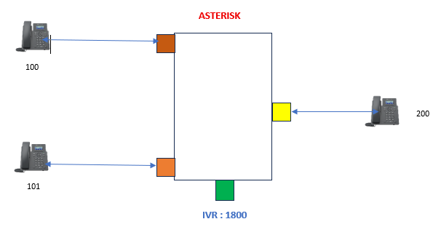
extensions.conf
[internos]
exten => 1800,1,Goto(ivr,s,1)

[ivr]
exten => s,1,Answer
same => n(loop),Background(menu_principal)
same => n,WaitExten()

exten => 1,1,Dial(SIP/100)
exten => 1,2,Hangup

exten => 1,ial(SIP/101)
exten => 2,Hangup

EXPLICACION
1800,1,Goto(ivr,s,1)
Al marcar 1800, Asterisk redirige la llamada al contexto [ivr], extensión s, prioridad 1.
same => n(loop)
same: Significa que esta línea pertenece a la misma extensión que la línea anterior. Se usa para evitar repetir el número de extensión.
n: Significa "next", es decir, que esta línea se ejecuta con el siguiente número de prioridad automáticamente.
loop: Es una etiqueta o marcador, no un comando real. Sirve como un punto de salto, es decir, una etiqueta interna para que otras líneas puedan hacer un salto con Goto(loop) o Goto(n,loop).

EXCEPCIONES
exten => t,1,Goto(ivr,s,loop)
exten => i,1,Playback(invalid)
same => n,Goto(ivr,s,loop)

t: timeout (cuando el usuario no marca nada)
i: invalid (cuando el usuario marca una opción no válida)

